BIOLOGÍA

Nutrición animales (80 puntos)

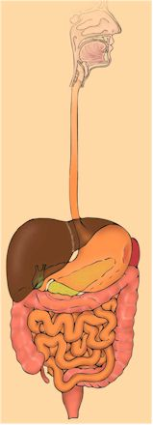

- Explica la diferencia entre formas selectivas y no selectivas de captura del alimento, y explica un mecanismo selectivo y otro no selectivo (8 puntos)

- Dado el siguiente esquema del digestivo humano:

  - Completa el dibujo poniendo nombre a las partes del tubo digestivo y las glándulas anejas.
  - Nombra los procesos digestivos que tienen lugar en la boca.

  - ¿Qué jugos digestivos vierten en el duodeno y qué sustancias digieren?

  - Explica en qué consisten los movimientos peristálticos y de mezcla , y en qué parte del
tubo digestivo se producen (15 puntos)

- Explica las características de cada uno de los tres tipos de vasos conductores que hay en el organismo (estructura, sentido de circulación de la sangre, presión sanguínea) (9 puntos)

- Nombra el modelo de aparato circulatorio y el tipo de corazón que presenta cada uno de estos animales: caracol, cocodrilo, atún, saltamontes, rana, lombriz de tierra (12 puntos)

- Nombra las válvulas que se abren y cierran en el ciclo cardiaco, e indica si están abiertas o cerradas en cada una de las fases. ( 10 puntos)
¿Dónde se localiza y cuál es la función del nódulo aurículoventricular y del fascículo de Hiss? (8 puntos)

- Explica las funciones del aparato excretor. ¿Qué productos se pueden eliminar en la excreción? Nombra las tres formas en que se pueden eliminar los productos nitrogenados, y de qué depende el que un animal los elimine de una forma u otra. Pon un ejemplo de cada una de las formas de eliminar productos nitrogenados. (12 puntos)

- 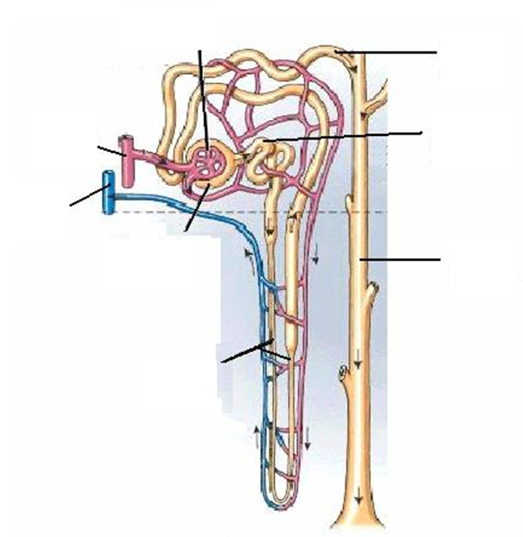Dado el siguiente esquema del sistema renal y de una nefrona, pon nombre a los números del esquema, y explica cómo se produce la orina en mamíferos, nombrando cada una de las tres fases, indicando en qué parte de la nefrona se produce cada una de ellas, y los acontecimientos que en ellas se producen. (14 puntos)
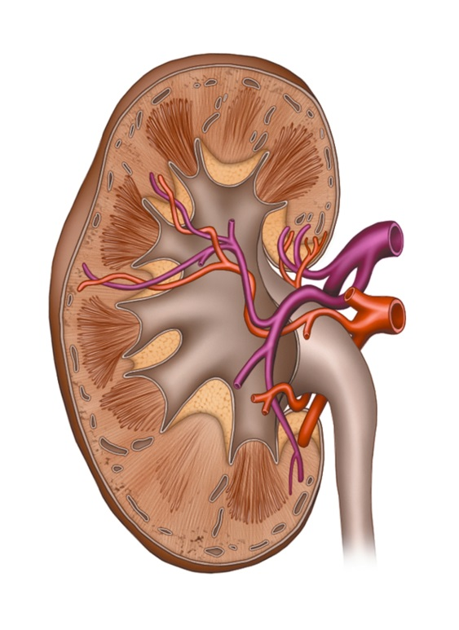
1
2
3
4
5
6

